循环卷积

循环卷积解决的问题是与时间序列相关的，循环神经网络对于每一时刻的输入结合当前状态给出输出。当然，不是每一时刻都要有输出，比如翻译，全部输入完后再给出翻译答案。但每一时刻都要求有输入。

主要用途是处理数据和预测序列数据。

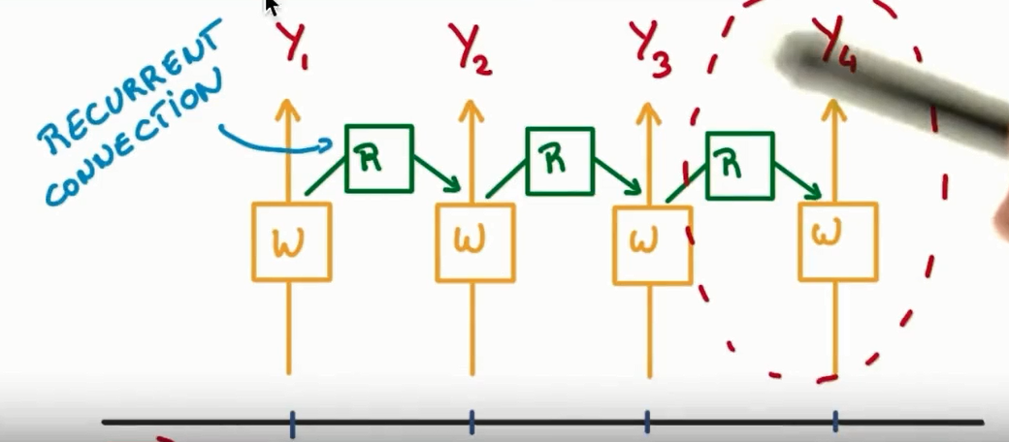

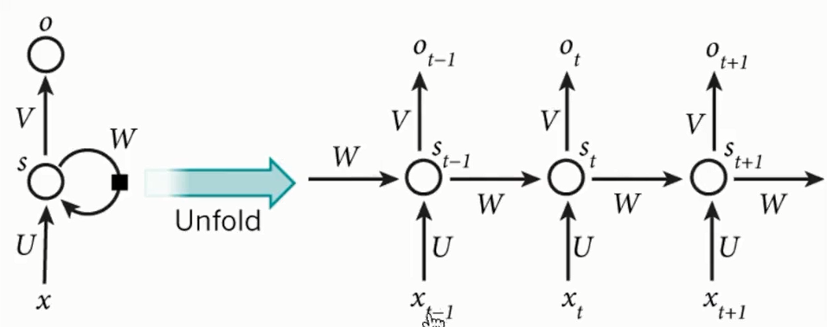

然而循环神经网络存在一个问题，就是误差与w,当w>1,随着时间流逝，误差被放大，从而影响整个神经网络。

2.LSTM(长短时间记忆网络)

该结构有三个门，输入门，输出门，遗忘门。三个门都基于当前输入、上次状态、当前状态和上一次输出，来选择输入输出和当前状态。

#定义lstm结构

lstm = rnn_cell.BasicLSTMCell( lstm参数矩阵的列数)

#初始输入batch为全0

State = lstm.zero_state(batch_size,tf.float32)

#控制输出概率，防止过拟合

Dropout_lstm= tf.nn.rnn_cell.DropoutWrapper(lstm,output_keep_prob=0.5)

#实现深层循环神经网络

Stacked_lstm = rnn_cell.MultiRNNCell(Dropout_lstm*层数)

Lstm_out, state = Stacked_lstm (current_input,state)